

TRƯỜNG ĐẠI HỌC BÁCH KHOA HÀ NỘI

VIỆN CÔNG NGHỆ THÔNG TIN VÀ TRUYỀN THÔNG

──────── * ────────

**BÁO CÁO HỌC PHẦN**

**Linux hệ nhúng theo chuẩn kỹ năng ITSS**

**Đề Tài :** **Integrated Practice2 ( Elevator )**

Nhóm viên thưc hiện Nguyễn Thanh Dương 20184083

Vũ Minh Công 20184052

Kiều Tuấn Anh 20184030

Nguyễn Hoàng Hải 20184088

Giảng viên hướng dẫn: ThS. Bành Thị Quỳnh Mai

Hà Nội, ngày 9 tháng 8 năm 2022

**Mục Lục**

LỜI NÓI ĐẦU 2

I. PHÂN CHIA CÔNG VIỆC 3

II. YÊU CẦU BÀI TOÁN 4

III. THIẾT KẾ SƠ BỘ 5

IV. PHÂN TÍCH THIẾT KẾ CHI TIẾT 7

V. CƠ SỞ LÝ THUYẾT 9

1. Bộ nhớ chia sẻ dùng chung (shared-memory) 9

2. Máy chủ phân nhánh (forking server) 10

VI. KIỂM THỬ 11

1. Biên dịch 11

2. Demo chương trình 11

VII. ĐÁNH GIÁ 14

VIII. TÀI LIỆU THAM KHẢO 15

# **LỜI NÓI ĐẦU**

Trong điều khiển quá trình công nghệ, việc áp dụng các hệ nhúng đã tạo ra khả năng tự động hóa toàn bộ dây chuyền sản xuất. Kiến trúc hệ thống điều khiển trước kia tập trung về xử lý tại một máy tính thì nay các đầu đo, cơ cấu chấp hành, giao diện với người vận hành đều được thông minh hóa có nhiều chức năng xử lý tại chỗ và khả năng nối mạng nhanh tạo thành hệ thống mạng máy điều khiển hoạt động theo chế độ thời gian thực. Hiện nay hệ thống nhúng có mặt trong rất nhiều các sản phẩm gần gũi với cuộc sống con người:

* Các hệ thống dẫn đường trong không lưu, hệ thống định vị toàn cầu, vệ tinh.
* Các thiết bị gia dụng: tủ lạnh, lò vi sóng, lò nướng,…
* Các thiết bị kết nối mạng: router, hub, gateway,…
* Các thiết bị văn phòng: máy photocopy, máy fax, máy in, máy scan,…
* Các thiết bị y tế: máy thẩm thấu, máy điều hòa nhịp tim,…
* Dây chuyền sản xuất tự động trong công nghiệp, robots, thang hàng.

Phát triển các hệ nhúng và phần mềm nhúng là quốc sách của nhiều quốc gia trên thế giới, nhất là vào giai đoạn hậu PC hiện nay. Nghiên cứu áp dụng các công nghệ cao vào phát triển các sản phẩm, hệ thống tự động là một công việc lý thú, hấp dẫn và đầy hứa hẹn trong nền kinh tế thị trường do nhu cầu phát triển của xã hội loài người.

Hiện nay, cùng với sự tăng trưởng mạnh mẽ của nền kinh tế quốc gia kéo theo nhu cầu về đô thị hóa tăng cao. Các dự án đầu tư lớn về cơ sở hạ tầng, khu đô thị mới, chung cư cao cấp, trung tâm thương mại được xây dựng ngày càng nhiều. Do vậy, nhu cầu tiêu thụ thang máy ở Việt Nam sẽ tăng lên rất nhanh trong những năm tới. Để có thể quản lý và giám sát hoạt động của các thang máy ta có thể sử dụng các chương trình phần mềm để có thể quản lý tốt nhất một cách có hệ thống, an toàn và dễ sử dụng. Việc điều khiển, vận hành giám sát nó là một bài toán cần được giải quyết dành cho các kỹ sư. Chính vì thế bài tập lớn của chúng em chọn đề tài "Chương trình điều khiển thang máy (thang hàng hóa) trong tòa nhà 5 tầng”.

Để thực hiện đề tài này, chúng em xin chân thành cảm ơn sự hướng dẫn, giúp đỡ của ThS. Bành Thị Quỳnh Mai – Giảng viên Viện Công nghệ Thông tin và Truyền thông, Trường Đại học Bách Khoa Hà Nội.

Nhóm sinh viên thực hiện

Nguyễn Thanh Dương

Vũ Minh Công

Kiều Tuấn Anh

Nguyễn Hoàng Hải

1. **PHÂN CHIA CÔNG VIỆC**

|  |  |
| --- | --- |
| Nguyễn Thanh Dương | Xác định yêu cầu bài toán, thiết kế sơ bộ khung chương trình, xây dựng các chức năng. |
| Nguyễn Hoàng Hải | Phân tích thiết kế chi tiết, tìm hiểu và xây dựng các chức năng cho bài toán. |
| Vũ Minh Công | Cơ sở lý thuyết, kiểm thử, fix giao diện. |
| Kiều Tuấn Anh | Tìm hiểu UI trong GTK 3.0, thiết kế giao diện. |

1. **YÊU CẦU BÀI TOÁN**

**Hệ thống điều khiển thang máy hành lý (hàng hóa)**

Phát triển hệ thống điều khiển cho thang máy vận chuyển hành lý (sau đây, nó được gọi là thang máy) trong tòa nhà gồm năm tầng.

Tầng 1 là nơi giao nhận hành lý, và hành lý nhận được sẽ được vận chuyển đến một tầng chỉ định trong các tầng 2-5 bằng thang máy. Hơn nữa, có thể sử dụng thang máy từ mỗi tầng trong các tầng 2-5 để chuyển hành lý xuống kho giao nhận ở tầng 1.

* Nghiên cứu nguyên hoạt động của thang máy vận chuyển hành lý - hàng hóa.
* Tìm hiểu thành phần cấu tạo cơ bản của thang máy.
* Xây dựng thuật toán điều khiển thang máy.
* Xây dựng chương trình điều khiển với ngôn ngữ C.

1. **THIẾT KẾ SƠ BỘ**

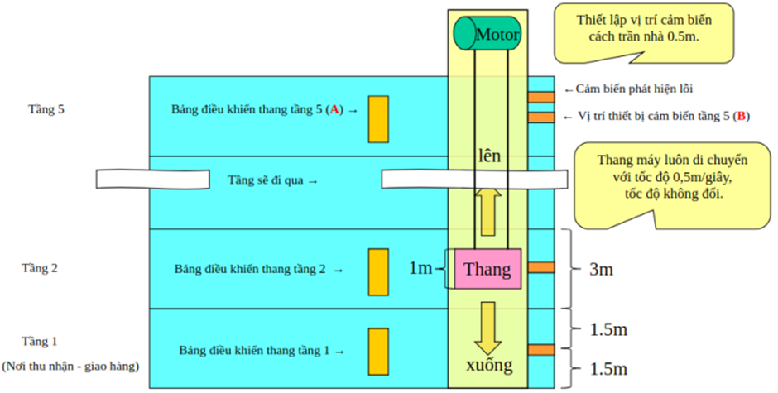

* **Bảng điều khiển thang máy:**
* Bảng điều khiển thang máy được thiết lập ở mỗi tầng.
* Đặc điểm kỹ thuật:

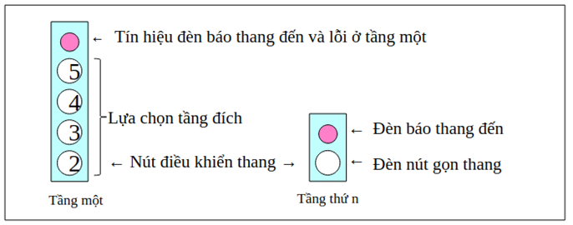

* Cho phép nhận đích đến, hiển thị vị trí thang khi di chuyển, đến nơi và lỗi phát sinh
* **Về thiết bị cảm biến vị trí:**
* Thiết bị cảm biến vị trí được thiết lập ở vị trí cách sàn nhà và trần nhà 1,5m ở mỗi tầng tương ứng.
* Có một cảm biến ở vị trí 0,5m từ trần của tầng năm. Sử dụng khi thiết bị cảm biến vị trí bị hỏng, làm cho thang máy vượt quá tầng thứ năm, và để ngăn nó đi lên quá. Hơn nữa, thang máy sẽ bị ngăn không rơi xuống dưới vị trí của tầng một nhờ vào giới hạn về chiều dài của dây buộc động cơ với thang máy.
* **Về thang máy**
* Chiều cao của thang máy là 1m. Tốc độ di chuyển luôn không đổi là 0,5m/giây.
* Thiết kế:
* Tạo một chương trình mô phỏng để tạo cảm biến on/off theo chiều cao của thang máy.
* Đưa ra vị trí của thang máy dựa trên trạng thái của cảm biến.
* Thiết bị cảm biến vị trí chuyển sang trạng thái on nếu thang máy dừng ở chính giữa tầng.
* Vị trí mà thang máy dừng ở tầng n được quyết định bởi vị trí mà thiết bị cảm biến vị trí của tầng n.

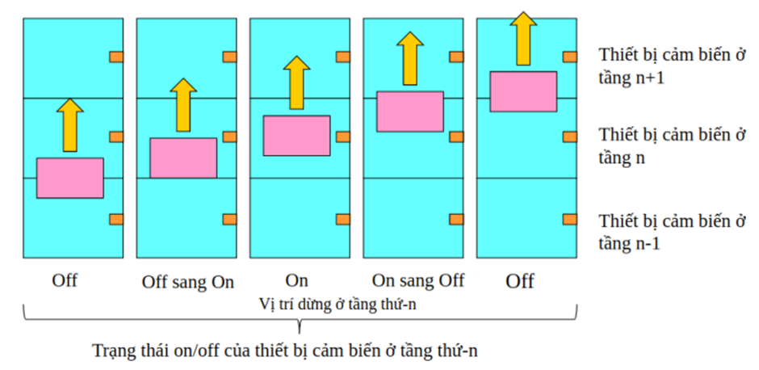

1. **PHÂN TÍCH THIẾT KẾ CHI TIẾT**

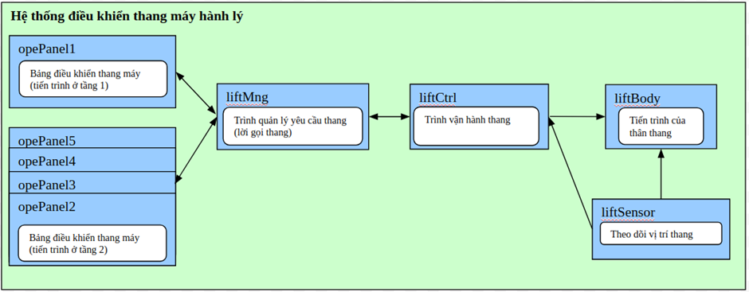

|  |  |  |  |
| --- | --- | --- | --- |
| STT | Tên tiến trình | Tổng quan chức năng | Chức năng |
| 1 | opePanel1 | Là bảng điều khiển thang máy của tầng một, cho phép nhấn nút gọi đến các tầng cần giao hành lý đến và kiểm soát điểm đến của tầng đầu tiên và đèn báo lỗi. | Gửi các yêu cầu giao hàng đến tiến trình liftMng dựa vào thao tác bấm nút gọi tầng. |
|  |  | Kiểm soát hiển thị thang đến. |
|  |  | Kiểm soát hiển thị lỗi thang lên. |
| 2 | opePanelX  (X=2~5) | Là bảng điều khiển thang máy của tầng x, cho phép bấm nút gọi và điều khiển đèn báo đến của tầng x. | Gửi các yêu cầu đến liftMng |
|  |  | Kiểm soát hiển thị thang đến. |
| 3 | liftMng | Quản lý yêu cầu di chuyển thang máy từ bảng điều khiển thang máy của mỗi tầng, thông báo về trạng thái chuyển động của thang máy và yêu cầu của chuyển động thang máy. | Thay đổi trạng thái vận hành thang. |
|  |  | Đưa ra yêu cầu di chuyển thang máy đến tiến trình liftCtrl. |
|  |  | Phát đi các thông báo về việc di chuyển và đến của thang tới các tiến trình opePanel1-5. |
|  |  | Phát thông báo lỗi cảm biến cho tiến trình opePanel1. |
|  |  | Lấy ra/ Thêm vào hàng đợi các lời gọi thang. |
| 4 | liftCtrl | Thực hiện điều khiển chuyển động của thân chính của thang máy và thông báo thay đổi trạng thái vận hành thang máy. | Phát các yêu cầu nâng lên, hạ xuống và dừng nâng đến tiến trình liftBody. |
|  |  | Phát hành thông báo về việc đến và di chuyển thang máy. |
| 5 | liftBody | Di chuyển thân chính của thang máy theo các yêu cầu di chuyển thang máy. | Điều chỉnh chiều cao thang máy. |
|  |  | Điều khiển chuyển động (lên/xuống/dừng) của thân chính  của thang máy |
| 6 | liftSensor | Theo dõi chiều cao của thang máy và điều khiển on/off các cảm biến. | Theo dõi chiều cao thang. |
|  |  | Bật/Tắt thiết bị cảm biến vị trí ở mỗi tầng và điều khiển cảm biến phát hiện lỗi lên. |
|  |  | Thông báo thay đổi On/Off của từng cảm biến đến tiến trình liftCtrl bằng các gián đoạn (interrupt). |

1. **CƠ SỞ LÝ THUYẾT**
2. **Bộ nhớ chia sẻ dùng chung (shared-memory)**

Trong khoa học máy tính, bộ nhớ chia sẻ dùng chung là bộ nhớ có thể được truy cập một cách đồng thời bởi nhiều chương trình với mục đích cung cấp sự giao tiếp giữa chúng hay tránh những bản sao dư thừa. Bộ nhớ chia sẻ dùng chung là một phương thức hiệu quả để truyền dữ liệu giữa các chương trình. Dựa vào bối cảnh, các chương trình có thể được chạy trên một bộ xử lý chung hay trên nhiều bộ xử lý tách biệt. Việc sử dụng bộ nhớ để giao tiếp giữa các luồng trong một chương trình cũng được biết đến như bộ nhớ chia sẻ dùng chung.

Ở đây chúng ta đặc biệt lưu ý đến việc sử dụng bộ nhớ chia sẻ dùng chung trong C để chia sẻ bộ nhớ giữa các chương trình dùng chung một bộ xử lý. Bởi vậy chúng có những ưu điểm và nhược điểm:

* Ưu điểm
* Bộ nhớ chia sẻ dùng chung có thể được gán và biết đến như là một bộ nhớ bình thường
* Nhược điểm
* Bộ nhớ chia sẻ dùng chung không thể xử lý đồng bộ hóa dữ liệu
* Dù cho chương trình bị chấm dứt thì bộ nhớ chia sẻ dùng chung cũng không được giải phóng.

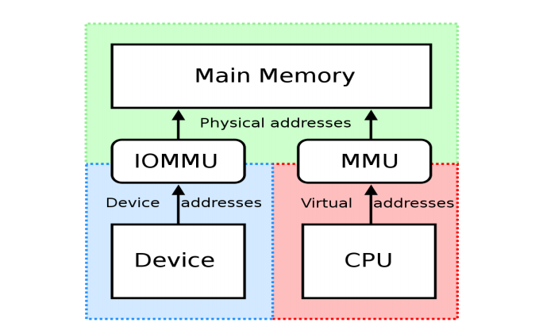

1. **Máy chủ phân nhánh (forking server)**

Trong các hệ điều hành đa nhiệm, các tiến trình (các chương trình đang chạy) cần một cách để tạo các quy trình mới, ví dụ: để chạy các chương trình khác. Fork và các biến thể của nó thường là cách duy nhất để làm như vậy trong các hệ thống giống Unix. Khi một tiến trình để bắt đầu thực hiện một chương trình khác, trước tiên nó sẽ tạo ra một bản sao của chính nó. Sau đó, bản sao, được gọi là "tiến trình con", gọi các lời gọi hệ thống exec để overlay chính nó với các chương trình khác: nó ngừng thực hiện chương trình cũ của nó và thực hiện những chương trình khác.

Các hoạt động fork tạo ra một không gian địa chỉ riêng biệt cho các tiến trình con. Tiến trình con có một bản sao chuẩn của tất cả các phân đoạn bộ nhớ của tiến trình cha. Trong các biến thể UNIX hiện đại theo mô hình bộ nhớ ảo từ SunOS-4.0, ngữ nghĩa được sao chép khi ghi được và bộ nhớ vật lý không cần phải được sao chép thực sự. Thay vào đó, các trang bộ nhớ ảo trong cả hai tiến trình có thể tham chiếu đến cùng một trang của bộ nhớ vật lý cho đến khi một trong số chúng ghi vào một trang như vậy, sau đó nó được sao chép. Việc tối ưu hóa này là quan trọng trong trường hợp phổ biến mà fork được sử dụng kết hợp với exec để thực hiện một chương trình mới: thông thường, tiến trình con thực hiện chỉ một tập hợp nhỏ các hành động trước khi nó ngừng thực thi chương trình của nó để bắt đầu chương trình, và nó đòi hỏi rất ít, nếu có, cấu trúc dữ liệu của tiến trình cha.

Khi một quá trình gọi fork, nó được coi là tiến trình cha và tiến trình mới được tạo ra là con của nó. Sau khi fork, cả hai tiến trình không chỉ chạy cùng một chương trình, nhưng chúng tiếp tục thực hiện như thể cả hai đã gọi lời gọi hệ thống. Sau đó, chúng có thể kiểm tra giá trị trả về của cuộc gọi để xác định trạng thái, con hoặc cha của chúng và thực hiện tương tự.

Lời gọi hệ thống fork đã có mặt trong phiên bản Unix đầu tiên, được mượn từ hệ thống chia sẻ thời gian GENIE trước đó. Fork được chuẩn hóa bởi POSIX.

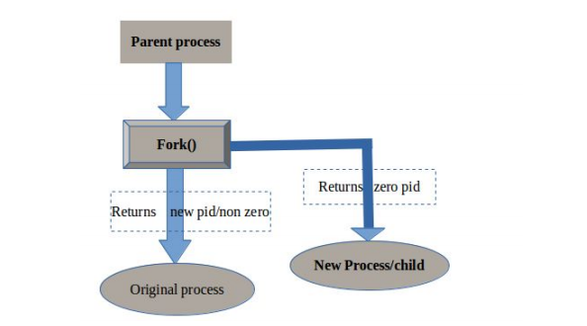

1. **KIỂM THỬ**
2. **Biên dịch**

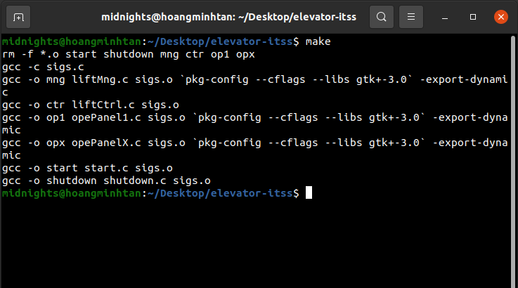

1. **Demo chương trình**

- Khởi động chương trình: sử dụng lệnh **sudo ./start**

- Giao diện chương trình:

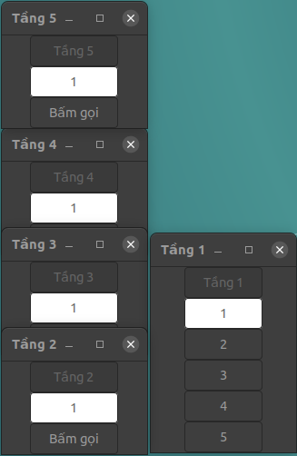

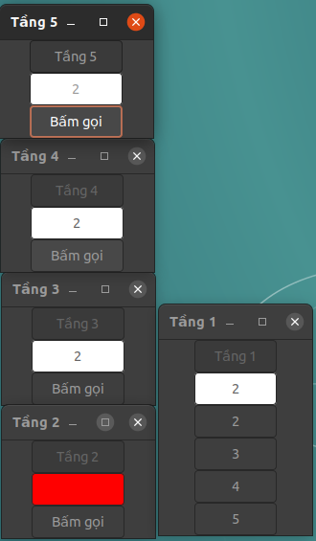

- Khi bấm gọi thang máy, ở các tầng khác hiển thị vị trí thang máy đang ở tầng mấy

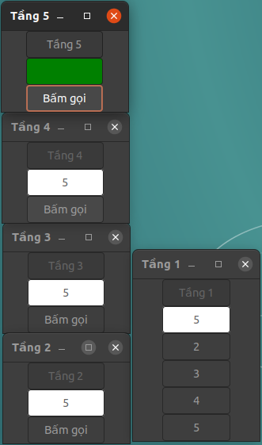

- Thang máy khi đã đến tầng gọi thang

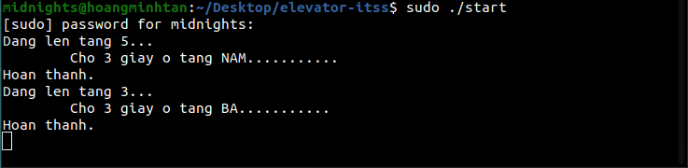

- Quan sát hệ thống qua màn hình terminal

1. **ĐÁNH GIÁ**

* Công việc đã thực hiện
* Các thành viên đã đọc hiểu được yêu cầu đề tài
* Hình dung được công việc thực hiện để hoàn thành đề tài
* Thiết kế được sơ đồ tổng quát của hệ thống
* Có code demo cho một số chức năng
* Hạn chế
* Gặp khó khăn khi nâng cấp các chức năng khác cho hệ thống
* Đề tài mang tính ứng dụng cao trong thực tế nên với trình độ hiểu biết còn hạn hẹp, nhóm vẫn chưa thể đưa ra giải pháp tối ưu nhất cho đề tài

1. **TÀI LIỆU THAM KHẢO**

[1] Slide “Embedded Linux” – ThS. Bành Thị Quỳnh Mai.